Dragi učenici,
pročitajte u udžbeniku tekst na stranici 130. - 132. te uz njega nadopunite plan ploče (koji se nalazi na kraju dokumenta). Riješite zadatke u radnoj bilježnici str. 68. – 69.
VAŽNO!
Po završetku zadatka, ispod moje objave u Teamsu napišite „izvršio zadatak“ ili „izvršila zadatak“. Rok: do četvrtka 2.4. do 15h. Ne trebate mi slati vaše zadatke nego ću ja odabrati petero od vas (u četvrtak ću objaviti ispod objave u Teamsu) koji će mi poslati.
Ukoliko imate nejasnoće u radu slobodno mi se javite. Sretno u radu!

Naselja Gorske Hrvatske
…prisjetimo se naselja se dijele na gradska i seoska
- Koja su područja u Hrvatskoj gusto naseljena i zašto? Razmislite.
…prisjetimo se makroregionalnih centara Hrvatske

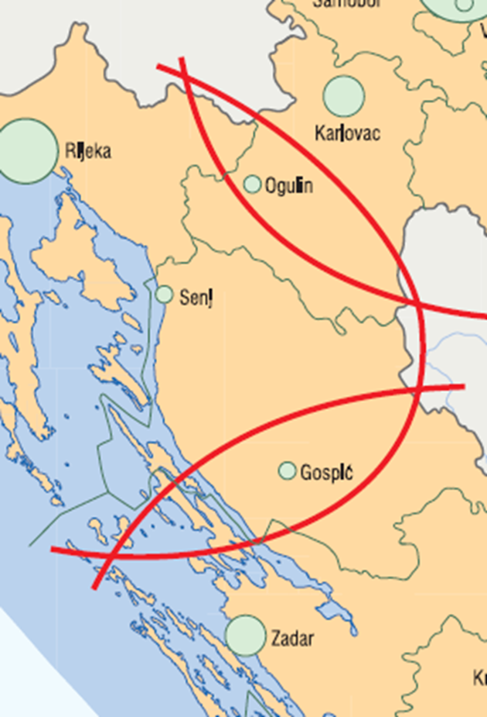
prostor Gorske Hrvatske utjecaj tri makroregionalna centra:
Rijeka,
Zagreb,
Split

Pronađi u atlasu najveća naselja Gorske Hrvatske.

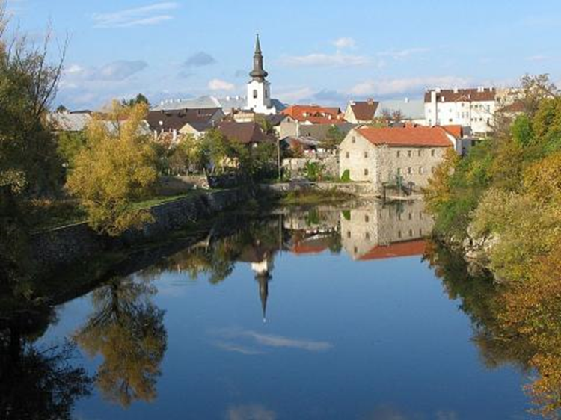
Gospić – županijsko središte Ličko-senjske županije

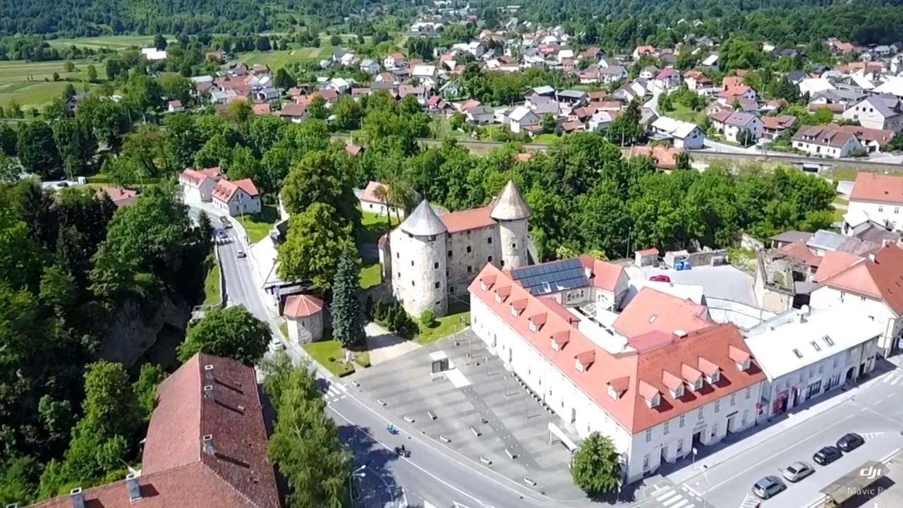
Ogulin – najveći grad Gorske Hrvatske

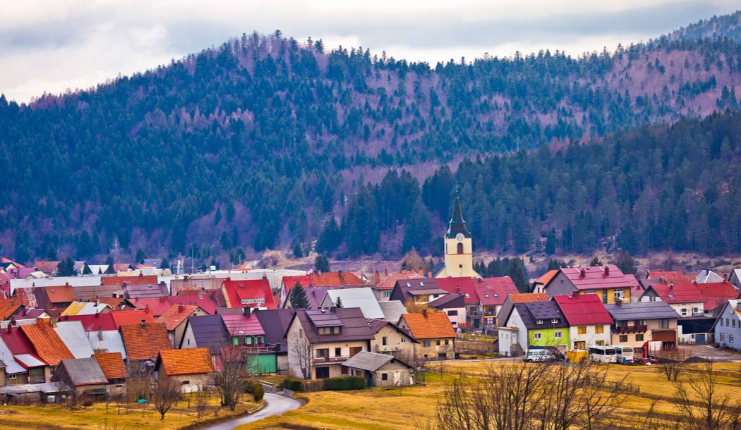
Delnice – najviše gradsko naselje

Većinom seoska naselja: mala, malobrojna, raštrkana i nizna
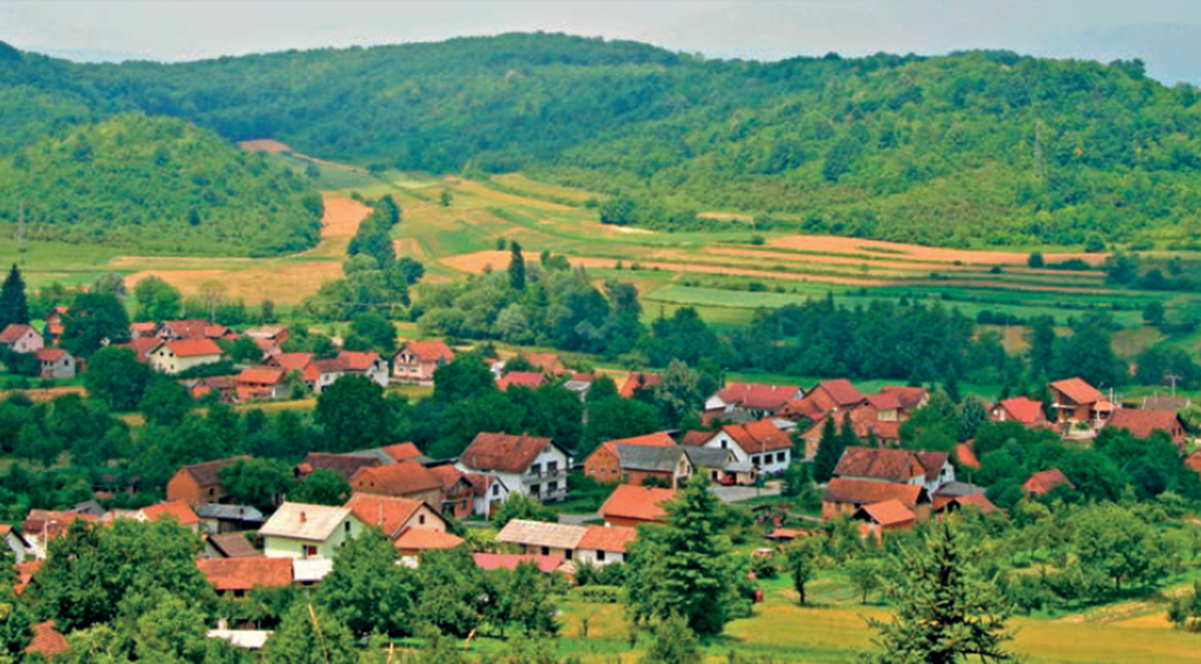

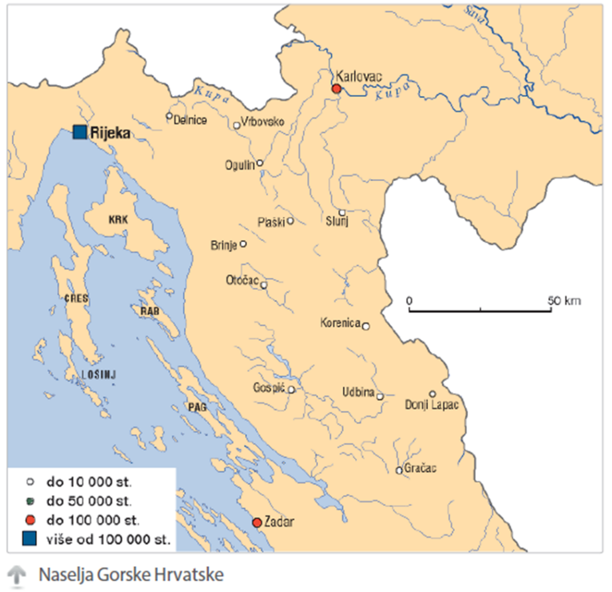
Uz pomoć udžbenika i ove karte odgovori usmeno na pitanja:
1.Koje je najvažnije naselje Gorskog kotara i najviše gradsko naselje u RH (na 700m nv)?

2. Koji grad je županijsko središte, centar Like?

3. Koji je najveći grad Gorske Hrvatske?

Plan ploče – prepiši i nadopuni
NASELJA GORSKE HRVATSKE
- Gorska Hrvatska - najrjeđe naseljeni dio RH
- uzroci rijetke naseljenosti: navedi sam/a
- izgradnja modernih prometnica – jedna od mjera revitalizacije
- utjecaj tri makroregionalna centra: navedi sam/a
- većinom seoska naselja: navedi tipove naselja koja prevladavaju
- Ogulin (najveći grad)
- Gospić (županijsko središte, centar Like)
- Delnice (najvažnije naselje Gorskoga kotara)
- navedi ostala manja naselja:

Ponovimo usmeno
1. Navedi osnovna obilježja naseljenosti Gorske Hrvatske.
2. Navedi uzroke rijetke naseljenosti.
3. Opiši kako su senilizacija i depopulacija utjecala na naseljenosti Gorske Hrvatske.
4. Navedi neke prijedloge za revitalizaciju Gorske Hrvatske.
5. Opiši i usporedi tipove seoskih naselja.

Željka Kolarić, prof.

